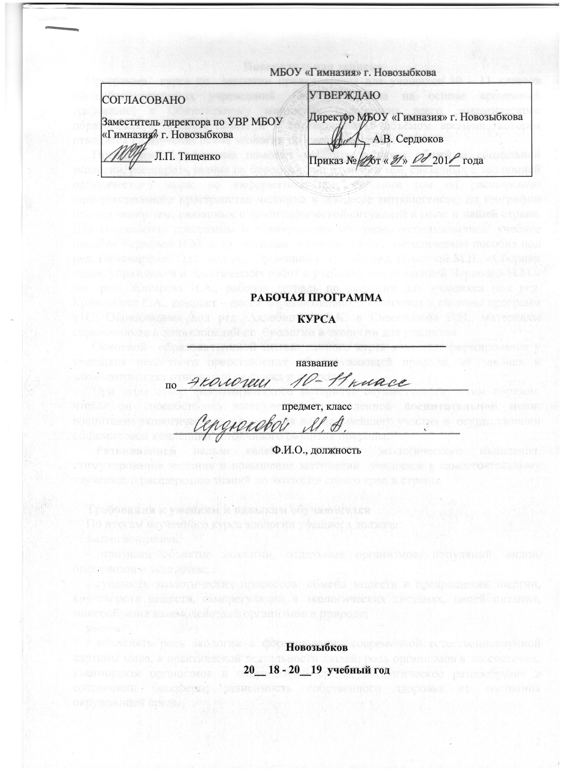
Пояснительная записка
Программа курса по экологии предназначена для учащихся 10 - 11 классов общеобразовательных учреждений. Она составлена на основе временных требований к Обязательному минимуму содержания всего экологического образования в средней школе и в соответствии с объёмом времени, которое отводится на изучение основ экологии по учебному плану.
Предлагаемая программа поможет осветить вопросы общей и социальной экологии, расширить знания по биологии при изучении тем, связанных с эволюцией органического мира; по информатике при изучении тем по расширению информационного пространства человека в процессе антропогенеза; по географии при изучении тем, связанных с демографической ситуацией в мире и нашей стране. Для составления программы и планирования материала использовались: учебное пособие Черновой Н.М. и др. «Основы экологии. 10-11», методические пособия под ред. Пономарёвой О.Н., под ред. Дудкиной О.П., под ред. Брякиной М.В., «Сборник задач, упражнений и практических работ к учебнику под редакцией Черновой Н.М.» под ред. Жигарева И.А., рабочая тетрадь по экологии для учащихся под ред. Криксунова Е.А., компакт – диски образовательного комплекса и системы программ «1С: Образование» под ред. Ахлебинина А.К. и Сивоглазова В.И., материалы справочников и энциклопедий по биологии и экологии для учащихся.
Основной образовательной целью данного курса является: формирование у учащихся целостного представления об окружающей природе, её законах и закономерностях отношений человека и природы.
При этом отбор фактологического материала осуществлялся таким образом, чтобы он способствовал выполнению поставленной воспитательной цели: воспитание экологического образования для дальнейшего участия в осуществлении общемировой концепции устойчивого развития природы.
Развивающей целью является: развитие экологического мышления, стимулирование желания и повышение мотивации учащихся к самостоятельному изучению и расширению знаний по экологии своего края и страны.

Требования к умениям и навыкам обучающихся
По итогам изученного курса экологии учащиеся должны:
знать/понимать:
- признаки объектов экологии, отдельных организмов, популяций, видов, биоценозов и экосистем;
- сущность экологических процессов: обмена веществ и превращения энергии, круговорота веществ, саморегуляции в экологических системах, цепей питания, многообразия взаимодействий организмов в природе;
уметь:
- объяснять роль экологии в формировании современной естественнонаучной картины мира, в практической деятельности людей; роль организмов в экосистемах, взаимосвязи организмов и окружающей среды, биологическое разнообразие в сохранении биосферы; зависимость собственного здоровья от состояния окружающей среды;
- выявлять приспособления организмов к среде обитания; типы взаимодействия разных особей и видов в экосистеме;
- анализировать и оценивать воздействие факторов среды на организмы и организмов на среду;
- использовать приобретённые знания и умения в практической деятельности и повседневной жизни.

СОДЕРЖАНИЕ ПРОГРАММЫ. 10 класс
(35 часов, 1 час в неделю)
Введение(1 ч). Предмет экологии. Её разделы. История развития экологии как науки и значение экологического образования в настоящее время.
ГЛАВА I.
Организм и среда (9 ч). Потенциальные возможности размножения организмов.
Общие законы зависимости организмов от факторов среды. Основные пути приспособления организмов к среде. Основные среды жизни. Пути воздействия организмов на среду обитания Приспособительные формы организмов. Приспособительные ритмы жизни. Повторение материала I главы (решение задач и упражнений). Контроль и коррекция знаний.
ГЛАВА П.
Сообщества и популяции (11 часов). Типы взаимодействия организмов. Законы и следствия пищевых отношений. Законы конкурентных отношений в природе. Популяции. Демографическая структура популяций. Рост численности и плотность популяций. Численность популяций и ее регуляция в природе. Биоценоз и его устойчивость. Повторение материала II главы (решение задач и упражнений). Контроль и коррекция знаний.
ГЛАВА III.
Экосистемы (10 часов). Законы организации экосистем. Законы биологической продуктивности. Агроценозы и агроэкосистемы. Саморазвитие экосистем. Биологическое разнообразие как основное условие устойчивости популяций, биоценозов и экосистем Биосфера. Экология как научная основа природопользования. Повторение материала III главы (решение задач и упражнений). Контроль и коррекция знаний.
Резерв – 4 часа
СОДЕРЖАНИЕ ПРОГРАММЫ. 11 класс
(35 часов, 1 час внеделю)
ГЛАВА IV.
Экологические связи человека (9 ч). Человек как биосоциальный вид. Особенности пищевых и информационных связей человека. Использование человеком орудий и энергии. История развития экологических связей человечества. Древние гоминиды. Человек разумный. Современный человек. Человек будущего. Повторение материала IV главы. Контроль и коррекция знаний.
ГЛАВА V.
Экологическая демография (7 ч). Социально – экологические особенности демографии человека. Рост численности человечества. Социально – географические особенности демографии человека. Демографические перспективы. Повторение материала V главы. Контроль и коррекция знаний.
ГЛАВА VI.
Экологические проблемы и пути их решения (17 ч). Современные проблемы охраны природы. Современное состояние и охрана атмосферы. Рациональное использование и охрана водных ресурсов. Использование и охрана недр. Почвенные ресурсы, их использование и охрана. Современное состояние и охрана растительности. рациональное использование и охрана животных. От экологических кризисов и катастроф к устойчивому развитию. Экология и здоровье. Наследственность – фактор здоровья человека. Здоровый образ жизни. Окружающая природная среда и человек. Повторение материала VI главы. Контроль и коррекция знаний.
Обобщение и резерв (3 ч). Повторение и тестированный контроль по курсу основ экологии.
Тематическое планирование

№ п/п | Название разделов и тем | Количество часов | примечание
№1 | Введение | 1ч
№2 | Организм и среда | 9ч
№3 | Сообщества и популяции | 11ч
№4 | Экосистемы | 10ч
 | Резерв | 4ч
№5 | Экологические связи человека | 9ч
№6 | Экологическая демография | 7ч
№7 | Экологические проблемы и пути их решения | 16ч
№8 | Обобщение и резерв | 3ч

УМК и дополнительная литература

- Брякина М.В. Экология. 10, 11 кл.: Комплексные поурочные планы/ Волгоград: Учитель – АСТ, 2006.
- Дудкина О.П. Основы экологии: Планирование уроков по учебнику Черновой Н.М./ Волгоград: Учитель, 2007.
- Жигарев И.А., Пономарёва О.Н., Чернова Н.М. Основы экологии: Сборник задач, упражнений и практических работ к учебнику под ред. Н.М. Черновой/ М.: Дрофа, 2007.
- Криксунов Е.А. и др. Экология: Рабочая тетрадь/М.: Дрофа, 2007.
- Пономарёва О.Н., Чернова Н.М. Методическое пособие к учебнику Черновой Н.М./ М.: Дрофа, 2004.
- Чернова Н.М., Галушин В.М., Константинов В.М. Основы экологии: Учеб. для 10 (11) кл. общеобразоват. учреждений/ М.: Дрофа, 2009.
- Экология: Учебное пособие: 2 CD/ под ред. Ахлебинина А.К., Сивоглазова В.И./М.: Дрофа, 2007.

